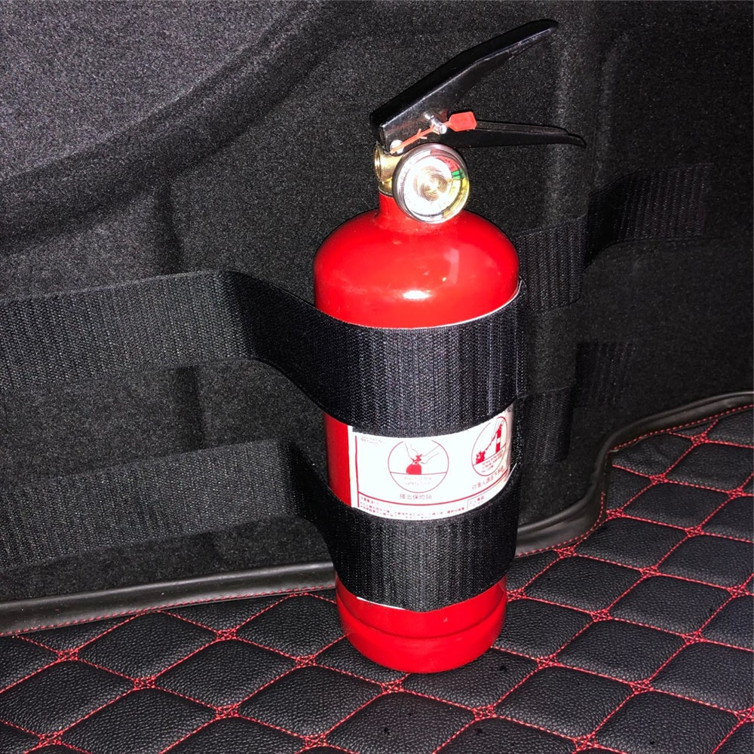
Какой огнетушитель подойдет в автомобиль
Автомобиль относится к числу технических средств с повышенной пожарной опасностью, поэтому каждое авто должно быть оснащено огнетушителем. Водители, которые считают, что огнетушитель для автомобиля предназначен в основном для удовлетворения любопытства инспектора ГИБДД, заблуждаются: возгорание может произойти по многим причинам, например, из-за замыкания электропроводки.
Какие требования предъявляются к огнетушителям для авто? Перечень требований к огнетушителям для авто разработан МЧС России. Огнетушитель должен соответствовать двум стандартам: Р51057-2001 и НПБ 155-2002. Для грузовых автомобилей необходимы огнетушители большего объема – 5 литров. Для легковых будет достаточно 2 литров. Даже если огнетушитель соответствует требованиям по объему, это не значит, что он полностью заправлен. При проверке массу тоже замеряют: в легковых автомобилях должен быть размещен огнетушитель массой в 2 килограмма, в грузовых – 5 килограммов. Со временем огнетушитель приходит в негодность, потому как утрачиваются давление и полезные свойства содержимого. Пройти техосмотр с просроченным огнетушителем не удастся. Срок годности автомобильного огнетушителя зависит от огромного числа факторов. Действующее законодательство РФ устанавливает нормативный срок использования противопожарных средств. Данный показатель рассчитывается исключительно исходя из типа огнетушителя.
Углекислотные или газовые типы прослужат дольше, порядка 10+ лет. Увеличение срока эксплуатации происходит после ежегодных проверок с осмотром корпуса и взвешиванием. В случае успешного прохождения огнетушитель остается в эксплуатации.
Перезаряжать противопожарное устройство любого типа надлежит не реже одного раза в 5 лет. Но не все модели следует подвергать такой процедуре, только газовые и порошковые. Порошковые огнетушители небольшого объема рентабельнее заменить на новый, чем перезаправлять.
Какой огнетушитель для автомобиля выбрать? Углекислотные огнетушители гораздо эффективнее, но при этом они дороже и массивнее, поэтому большинство водителей предпочитает порошковые огнетушители. У порошковых огнетушителей есть ряд недостатков: Они не создают охлаждающего эффекта, который защищает от повторного возгорания. При использовании порошкового оборудования снижается видимость (особенно если огнетушитель применяется в закрытом помещении). При длительном хранении оборудования, порошок может превратиться в комочки, которые засорят выход. Поэтому особенно важно проводить обслуживание порошкового огнетушителя своевременно. Порошок может нанести ущерб движущим деталям и электрооборудованию ТС. Есть несколько особенностей эксплуатации порошковых огнетушителей для автомобиля. Срок использования самого баллона не должен превышать 10 лет – дата покупки указывается в паспорте оборудования. Вместо перезарядки порошкового огнетушителя лучше покупать новый, потому что расходы примерно одинаковы, но новое оборудование надежнее. Любой порошковый огнетушитель оснащен манометром на выходе. Автолюбителю важно следить, чтобы стрелка не выходила за пределы зеленого сектора – она показывает уровень давления. Для тушения возгорания в моторном отсеке порошковый огнетушитель практически непригоден – лучше, если под рукой окажется углекислотное оборудование, способное охладить нагретый мотор и воспрепятствовать повторному возгоранию. У углекислотных огнетушителей тоже есть ряд минусов: Во время использования на поверхности баллона накапливается статическое электричество – позже огнетушитель будет просто биться током. Углекислый газ вызывает потерю сознания и головокружение – после использования такого оборудования салон нужно тщательно проветривать. Если неправильно держать баллон, можно получить травму – струи жидкого газа достигают температуры «-60». Достоинство углекислотного огнетушителя заключается в том, что автомобиль после его применения остается совершенно чист.
Каковы штрафные санкции, предусмотренные законодательством РФ?
Сотрудники ГИБДД накладывают штрафные санкции в двух случаях:
- Когда производится езда без огнетушителя;
- Когда в машине находится просроченный огнетушитель.
Административная ответственность установлена по ч.1 ст. 12.5 КоАП РФ, влечет предупреждение или наложение административного штрафа в размере 500 рублей.
Павел ДОРОФЕЕВ,
заместитель начальника отдела госпожнадзора по
Советскому, Горшеченскому и Касторенскому районам

